Hvordan en international traktat underskrevet for 50 år siden blev grundstenen i rumlovgivningen
The Verge, 27. januar 2017
For 50 år siden i dag underskrev USA, Sovjetunionen og Storbritannien en traktat, som skulle blive rygraden i international rumlovgivning. Det var en FN-godkendt aftale kaldet Outer Space Treaty, og 104 nationer er blevet parter i dokumentet, siden det blev underskrevet og vedtaget i 1967. Siden da har traktaten været med til at sikre fredelig udforskning af rummet, samt give en varig ramme for, hvordan nationer formodes at opføre sig i kredsløb om Jorden og udenfor.
I virkeligheden er "Outer Space Treaty" blot et øgenavn. Dokumentets fulde titel er "Traktaten om principper, der styrer staternes aktiviteter i udforskningen og brugen af ​​det ydre rum, herunder Månen og andre himmellegemer." Det er et langt navn, men det opsummerer essensen af ​​traktaten godt: Det er en liste over principper for, hvad nationer kan og ikke kan gøre i rummet og på andre verdener. For eksempel kan nationer ikke gøre krav på en asteroide som deres, og de bør også forhindre forurening af fremmede planeter.
Men et kendetegn ved traktaten om det ydre rum er, at den ikke er for detaljeret. "Det løser ikke alle problemer," siger Henry Hertzfeld, forskningsprofessor i rumpolitik og internationale anliggender ved George Washington University, til The Verge. Dokumentet er kun på 17 korte artikler; til sammenligning omfatter havretstraktaten - et sæt regler, der regulerer brugen af ​​verdenshavene - hundredvis af artikler.
Det var dog aldrig meningen, at traktaten om det ydre rum skulle være omfattende. Oprettet, da rumrejser var i sin vorden, var aftalen beregnet til at løse problemer, der kunne opstå, efterhånden som rumteknologien udviklede sig. Så den er rimelig fleksibel i sin fortolkning, såvel som begrænset. Men traktaten har stadig fungeret som grundlaget for hvert stykke rumlovgivning, der er blevet skabt i det sidste halve århundrede. "Det er i bund og grund den vigtigste og mest grundlæggende kilde til international rumlovgivning," siger Christopher Johnson, rumlovsrådgiver for Secure World Foundation, til The Verge. "Al international rumlov følger af den, og alle nationale rumaktiviteter falder ind under traktaten."
Her er nogle af de største konsekvenser, som traktaten om det ydre rum har haft i sin 50-årige historie:
Rummet er for alle - men du kan ikke gøre krav på det
Med det samme slår traktaten om det ydre rum fast, at alle nationer skal have fri adgang til rummet, og at udforskning af kosmos skal være fredelig. En sådan udforskning bør også foretages "til gavn og i alle landes interesse", hvilket hurtigt kan fastslå betydningen for internationalt samarbejde inden for rumfart.
Men umiddelbart efter at have skabt denne "fair use" af rummet, sætter traktaten et vigtigt forbehold: Rum og himmellegemer kan ikke tilegnes af en nation. Det betyder, at et land for eksempel ikke kan gøre krav på Månen som sin egen. Motivationen var at forhindre krav på områder, svarende til de territoriale krav, der plagede udforskningen af ​​Antarktis i første halvdel af 1900-tallet.
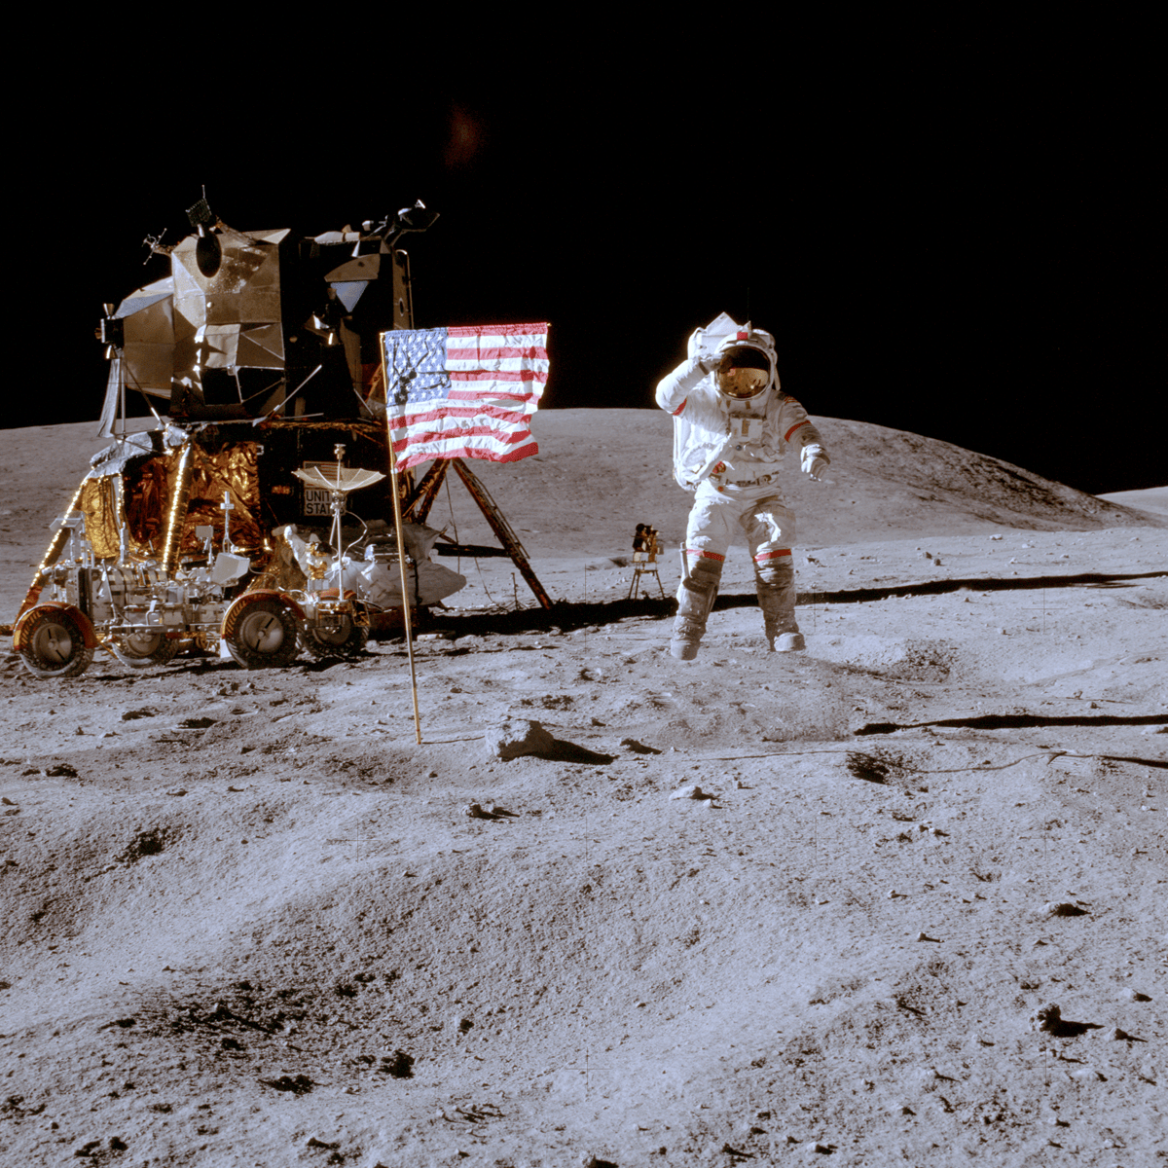
Selv om det amerikanske flag vajer over Månen betyder det ikke at USA kan gøre krav på Månen.

Men i de senere år har rumlovseksperter diskuteret dens fortolkning, efterhånden som flere og flere virksomheder udtrykker interesse for at udvinde ressourcer fra himmellegemer. Det private firma Moon Express, som håber at kunne opsende sit første rumfartøj til Månen i år, har et langsigtet mål om at udvinde Månens overflade for vand, mens Planetary Resources og Deep Space Industries sigter mod at udvinde vand og andre ressourcer fra asteroider i fremtiden.
På baggrund af disse ambitioner vedtog kongressen i 2015 ”US Commercial Space Launch Competitiveness Act”, som sikrede, at USA-baserede virksomheder ville få rettighederne til alt, hvad de indsamlede fra rummet. USA argumenterer grundlæggende for, at sådanne handlinger ikke er udtrykkeligt forbudt i traktaten om det ydre rum. Selvom mange eksperter mener, at dette er en rimelig fortolkning, er det stadig muligt, at andre lande kan føle sig anderledes og hævde, at en sådan udtrækning er i strid med traktaten. Og dens vedtagelse har bestemt vakt en del kontroverser.
"Det er stadig en åben international diskussion," siger Hertzfeld. "Selvom vi har løst det i vores land og sagt, at det er inden for vores traktatforpligtelser, er det måske ikke alle, der er enige internationalt."
Ingen masseødelæggelsesvåben i kredsløb
I 1967, da traktaten om det ydre rum blev underskrevet, var Den kolde krig i fuld gang. Både USA og Sovjetunionen ønskede at forhindre udvidelsen af ​​atomvåbenkapløbet til et helt nyt territorium. Og efterhånden som rumteknologierne blev mere avancerede, var der en bekymring for, at Jordens kredsløb og videre udgjorde et helt nyt område, hvorfra masseødelæggelsesvåben kunne affyres. Det er derfor, en artikel i traktaten forbyder lande at placere atomvåben i kredsløb eller på andre himmellegemer.
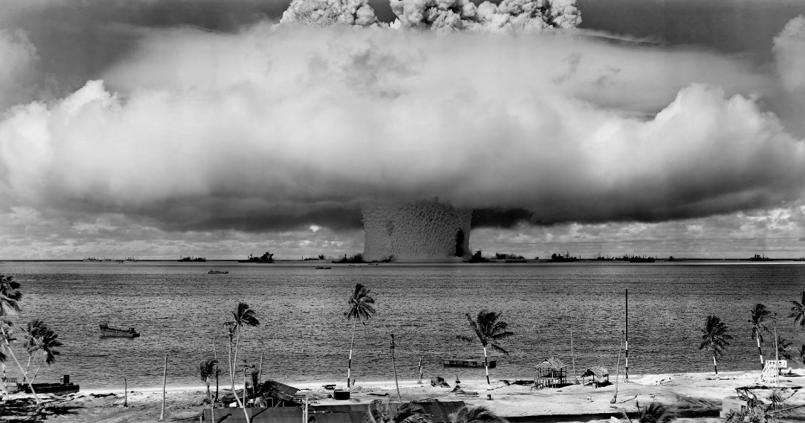
Amerikansk atombombeafprøvning i 1940’erne.

Rummet har dog ikke været helt fri for våben. Jordens kredsløb er blevet et vigtigt fodfæste for militærer over hele kloden, når det kommer til kommunikation, overvågning og kontrol af våben her på Jorden. Men den del af traktaten, der forbyder atomvåben - som gjorde aftalen til en ikke-bevæbningsforanstaltning - er aldrig blevet overtrådt og har gjort det muligt for rummet at være en fredelig udforskningsregion.
"Den fordel bliver ofte overset," siger Johnson. "Alle de ting, vi gør i rummet - de får lov til at ske, fordi vi har en traktat på plads, der forhindrer konflikt i overhovedet at blive iscenesat. Det er den virkelige gevinst."
Planetarisk beskyttelse
Traktaten om det ydre rum pålægger lande at "undgå den skadelige forurening" af himmellegemer. Derudover skal lande sørge for, at alt rummateriale, de bringer tilbage til Jorden, ikke vil skade planeten. Disse forpligtelser er blevet grundlaget for noget, der kaldes planetarisk beskyttelse - et forsøg på at beskytte solsystemet mod forurening af Jordens liv, samt beskytte Jorden mod ethvert potentielt fremmed liv. Det er blevet et vigtigt aspekt af alle de planetariske missioner, som NASA og andre rumagenturer påtager sig.
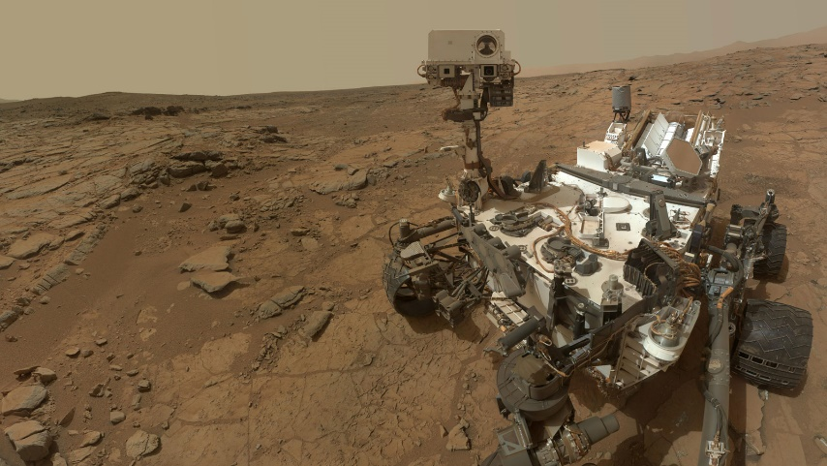
NASAs Curiosity sonde blev rengjort meget grundigt inden den blev sendt til Mars, for ikke at forurene planeten med jordiske mikrober.

Drivkraften til at tilføje denne bestemmelse var at hjælpe det videnskabelige samfund med at besvare et vigtigt spørgsmål: er der liv uden for Jorden? Traktatens ophavsmænd vidste, at det ville være svært at identificere en udenjordisk organisme på Mars, for eksempel, hvis vi allerede havde spredt jordisk liv på planeten. Omvendt vidste forskerne ikke, om der var fremmed liv på Månen eller andre steder, og de ønskede ikke at løbe risikoen for, at rumagenturer bringer en dødelig rummikrobe tilbage, som aldrig var set før.
Traktaten om det ydre rum specificerer ikke de måder, hvorpå lande skal forhindre denne krydskontaminering. Men de fleste lande forsøger at overholde retningslinjer fastsat af Komitéen for Rumforskning eller COSPAR. Det er en international organisation af forskere, der kommer med standarder for, hvordan man rengør et rumfartøj afhængigt af, hvor køretøjet skal hen i solsystemet. Det har også standarder for, hvordan man håndterer rumprøver, der bringes tilbage til Jorden, for at sikre, at intet farligt spredes.
Holder nationer ansvarlige for deres rumhandlinger
The Outer Space Treaty kan være en aftale mellem nationer, men dens bestemmelser dækker også, hvad private virksomheder gør i rummet. En linje i traktaten siger, at nationer skal holdes ansvarlige for deres handlinger i rummet, inklusive dem fra ikke-statslige aktiviteter. Det betyder, at lande skal føre tilsyn med, hvad end den private sektor gør i rummet og kan holdes ansvarlige for kommercielle virksomheders handlinger, hvis de ikke overholder traktatens artikler. "Sovjetunionen havde ønsket at forbyde ikke-statslig aktivitet i rummet, og USA insisterede på: 'Nej, vi er en markedsøkonomi'," siger Matt Schaefer, meddirektøren for rum-, cyber- og telekomlov-programmet ved University of Nebraska-Lincoln, til The Verge. "Så traktaten tillader kommerciel aktivitet i rummet, men en del af den afvejning var, at regeringen påtog sig en forpligtelse til at føre tilsyn med kommercielle aktører i rummet."
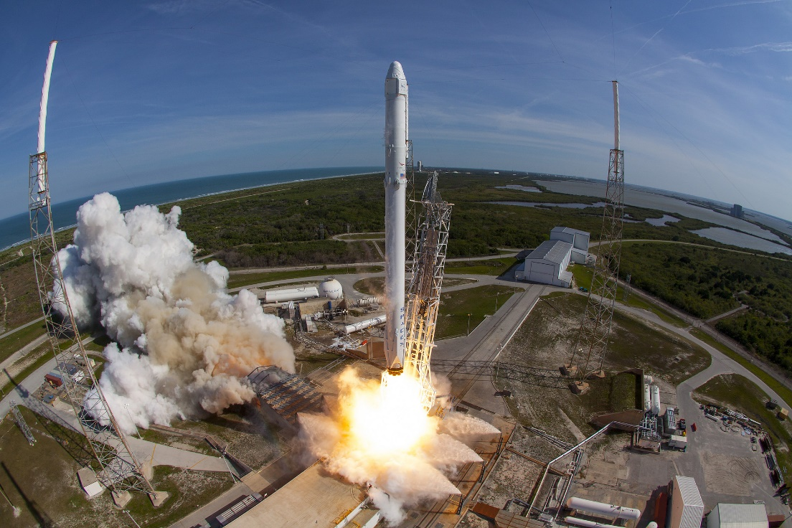
SpaceX affyrer en Falcon 9 raket.

Siden da er kommercialiseringen af ​​rummet blevet utroligt avanceret. Forskellige teleselskaber har sat adskillige satellitter i kredsløb om Jorden, mens der er opstået virksomheder, der er dedikeret til fjernmåling - ved at bruge satellitter til at scanne Jorden og indsamle information om objekter på planetens overflade. I mellemtiden har USA udviklet en række måder at regulere opsendelsen og driften af ​​disse kommercielle satellitter på. Federal Aviation Administration er ansvarlig for at udstede opsendelseslicenser til raketter, der transporterer satellitter ud i rummet, samt at sikre, at disse opsendelser ikke skader offentligheden. Og Federal Communications Commission hjælper med at regulere det radiospektrum, som satellitter kan sende på.
Problemet er nu, at virksomheder bliver endnu mere ambitiøse, hvor mange håber på at komme videre end blot at opsende satellitter ud i rummet. Moon Express ønsker at sende private rumfartøjer til Månen, noget der kun nogensinde er blevet gjort af nationale regeringer før; Bigelow Aerospace ønsker at skabe private rumstationer i kredsløb, en anden bestræbelse, der kun er opnået af statslige agenturer. I øjeblikket er der ingen reguleringsramme, der tillader den amerikanske regering at føre tilsyn med disse specialiserede missioner i rummet og sikre, at virksomheder overholder artiklerne i traktaten om det ydre rum.
Lovgivere arbejder på lovgivning, der vil skabe en lovgivningsmæssig ramme. Det er et glimrende eksempel på den rolle, som traktaten om det ydre rum har spillet i de sidste 50 år. Traktaten har blot opstillet et minimumssæt af regler, som landene skal følge. Hvordan disse regler udføres, bestemmes af hver nation, der har underskrevet traktaten. "Det giver mulighed for fleksibilitet for, hvordan du vil opfylde forpligtelsen," siger Schaefer. "Og måden, vi får flere detaljer på, er gennem national rumlovgivning."

Oversat fra https://www.theverge.com/2017/1/27/14398492/outer-space-treaty-50-anniversary-exploration-guidelines (9. april 2025)

Spørgsmål
- Hvorfor blev ”Outer Space Treaty” vedtaget i 1967?
- Hvilke begrænsninger sætter traktaten på militær brug af rummet?
- Hvilke forpligtelser fastlægger traktaten om at beskytte Jorden, og Månen og andre himmellegemer, mod forurening?
- I hvilken grad er privat rumfart omfattet af traktaten?

